

GUÍA RÁPIDA VALIDACIÓN PROYECTOS

Validación de proyectos Evaluación investigadora

VALIDACIÓN DE ACTIVIDADES PROCESO EVALUACIÓN DE LA ACTIVIDAD INVESTIGADORA

INGRESO EN LA PLATAFORMA
https://investigacion.uva.es/
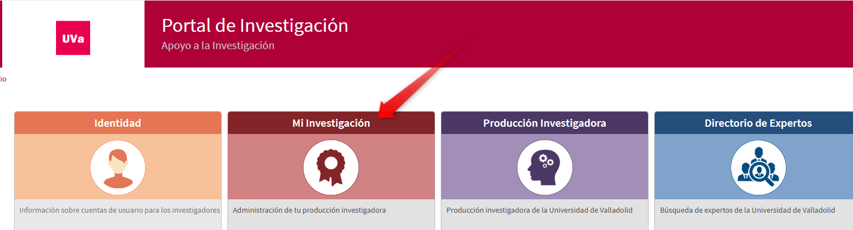

autenticación
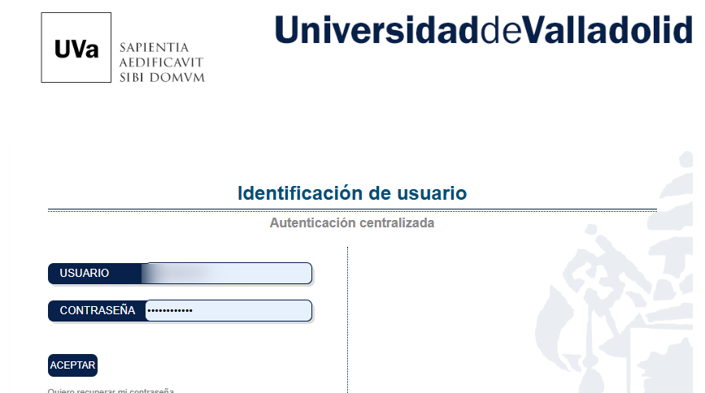
Una vez dentro de la aplicación, vamos a
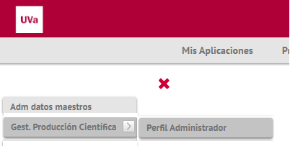
Entrando ya en GPC, iremos a 1.-ACTUALIZACIÓN DE MIS DATOS: 2 VALIDACIÓN MASIVA DE ACTIVIDADES
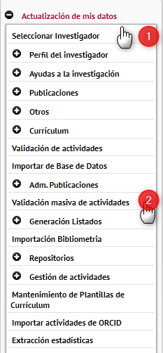
Nos saldrá una pantalla con todo lo que está pendiente de validar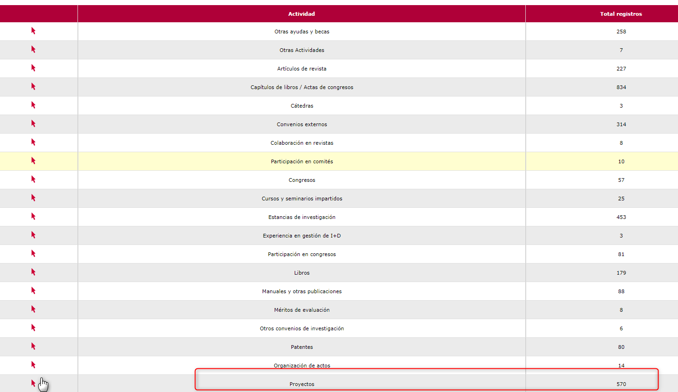
Y bajaremos hasta proyectos.

aspectos a tener en cuenta en la validación de proyectos:

Ahora mismo solo se van a validar proyectos cuyo rango de fechas sea 2018-2023
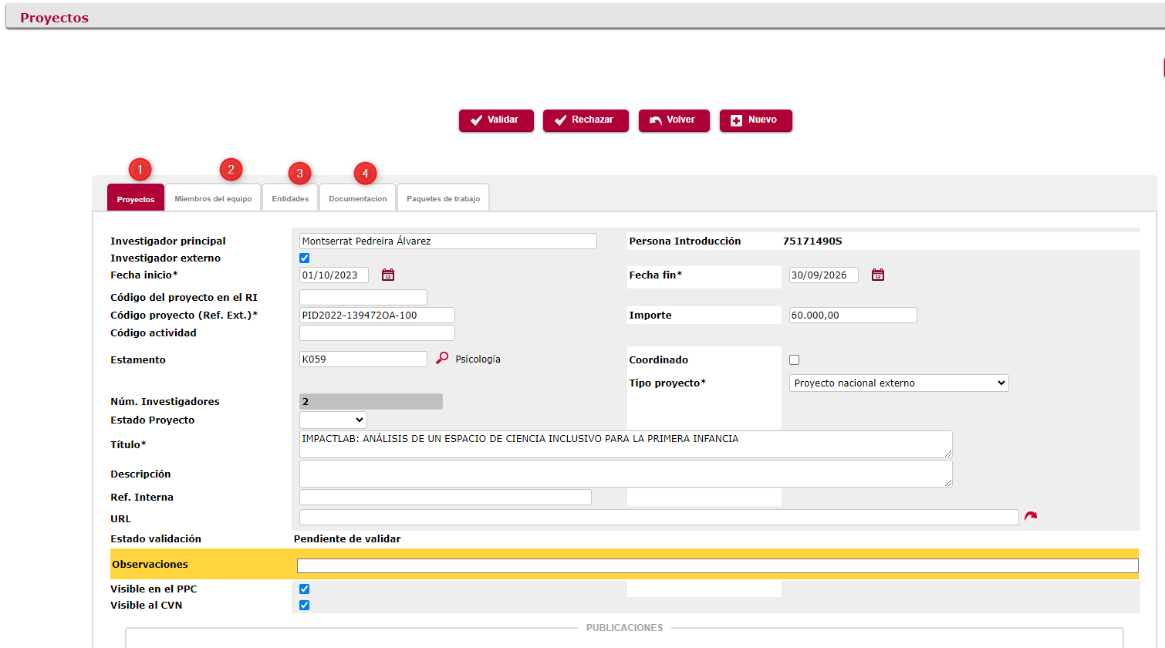

PESTAÑA PROYECTOS: DATOS A TENER EN CUENTA
- Si el investigador es externo
- Que las fechas estén acordes con el certificado
- Que tengan metida la referencia externa del proyecto
- Si tienen una URL incorporada (en caso de no tener certificado, podría valer la URL de la entidad gestora donde figure la participación del investigador. OJO, NO QUE EXISTA EL PROYECTO, SINO QUE FIGURE SU NOMBRE COMO MIEMBRO DEL MISMO)
- TIPO DE PROYECTO: esta clasificación se hace según la ENTIDAD QUE FINANCIA
Tipos:
- Proyecto autonómico externo: Proyectos de investigación competitivos en el que el ente financiador tenga un ámbito autonómico (ejemplos, Gobiernos de las CCAA)
- Proyecto europeo externo: Proyectos de investigación competitivos en el que el ente financiador tenga un ámbito europeo (Ejemplo, los proyectos financiados por la Comisión Europea). No por estar financiado por un gobierno extranjero es europeo.
- Proyecto internacional no UE externo: Proyectos de investigación competitivos en el que el ente financiador tenga un ámbito internacional no UE (ejemplo ¿?????)
- Proyecto local externo: Proyectos de investigación competitivos en el que el ente financiador tenga un ámbito local o provincial (ejemplo, los financiados por universidades (INDEPENDIENTEMENTE DEL PAÍS), ayuntamiento o diputaciones)
- Proyecto nacional externo: Proyectos de investigación competitivos en el que el ente financiador tenga un ámbito nacional (ejemplo, los financiados por la AEI, por Gobiernos extranjeros)

PESTAÑA MIEMBROS DEL PROYECTO
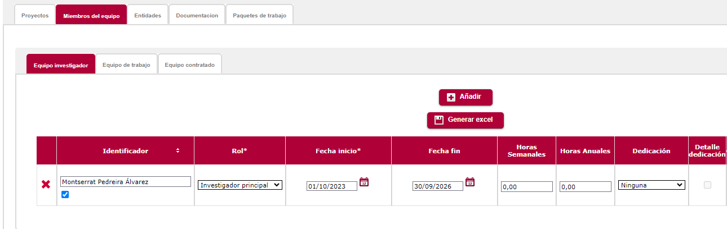
Hay que tener en cuenta el certificado y el rol que les ponen.
Casos:
- Que hayan metido a más investigadores Uva. Tendremos que mirar uno a uno a ver si han metido cada uno su certificado. En caso contrario, debemos borrarlos desde aquí.
ES MUY IMPORTANTE PUESTO QUE SI SE VALIDA A UNO SE VALIDAN A TODOS
Esta foto de Autor desconocido está bajo licencia CC BY-SA-NC

- Hay que ver el rol con que figuren en el certificado. No es lo mismo (y no se valora igual) ser miembro del equipo de INVESTIGACIÓN (rol investigador) que miembro del equipo de TRABAJO (rol: equipo de trabajo). Si no está correcto, habrá que modificarlo.

pestaña de documentación
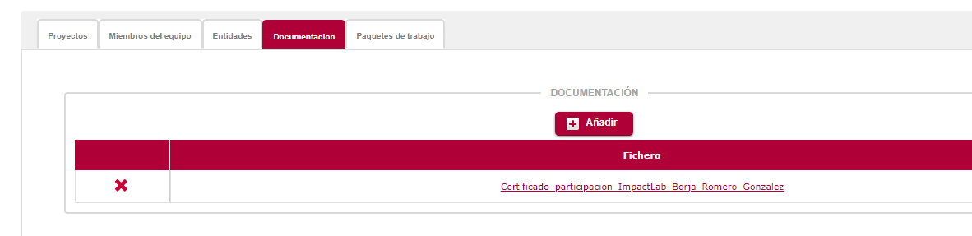
En esta pestaña deberían adjuntar el certificado que de cobertura a esta actividad. Hay que descargarlo y comprobar los datos.

administración de datos maestros
Cuando quien ha introducido una actividad solo viene DNI, habría que mirar quien es. Para eso
Volvemos a pulsar MIS APLICACIONES Y DAMOS A ADM DATOS MAESTROS
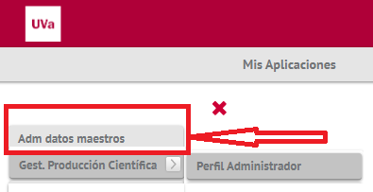
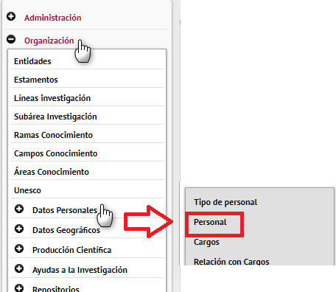
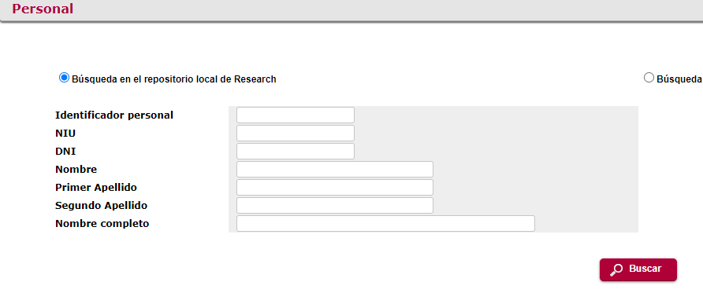
BUSCAMOS

